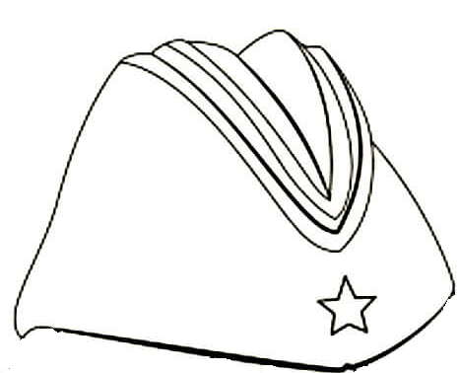
Поздравляю
с Днем Победы!
МАЯ

Серёжа Алёшков
Юный защитник Сталинграда
стал «сыном полка» в 6 лет.
С бойцами 142 гвардейского стрелкового полка
47 гвардейской стрелковой дивизии прошел славный боевой путь,
был ранен. Приносил бойцам пищу, подносил снаряды и патроны,
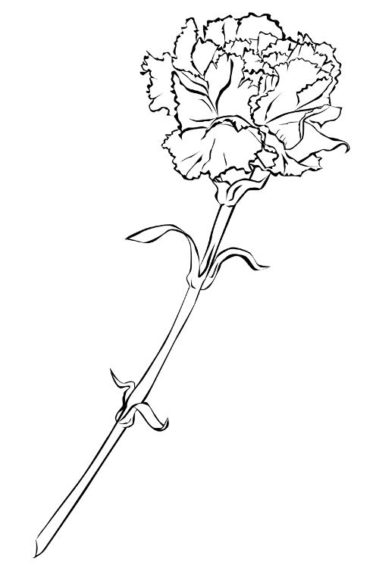
в перерывах между боями
рассказывал бойцам стихи и пел песни.
Спас жизнь своему командиру М.Д. Воробьеву.
Награждён медалью «За боевые заслуги!».
Остался жив!
